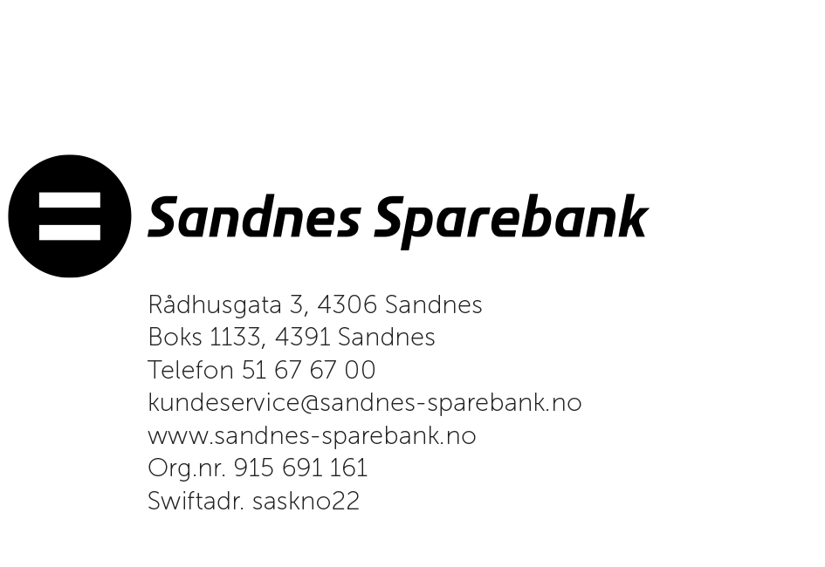

FORESPØRSEL OPPRETTELSE ENKELTPERSONFORETAK I SANDNES SPAREBANK

Forespørsel om kundeforhold for enkeltpersonforetak forutsetter at du fra før har et etablert privatkundeforhold hos oss, og at vi er din hovedbankforbindelse (hvor du har brukskonto/får inn lønn/har lån). I tillegg forutsettes det at drift i selskapet er lokalt i våre nedslagsområder.

Vennligst oppgi følgende informasjon:
Organisasjonsnummer:
Navn på enkeltpersonforetak:
Navn på innehaver:
Fødselsdato på innehaver:
Kontaktinformasjon e-post og mobilnummer:

Hva driver enkeltpersonforetaket med?

Antall ansatte, utenom innehaver, i enkeltpersonforetaket?

Har enkeltpersonforetaket regnskapsfører?

Er det behov for kreditt og/eller lån for enkeltpersonforetaket?

Skjema sendes inn til oss sammen med dokument «kundeerklæring juridisk person næringsforhold» for behandling, til bedrift@sandnes-sparebank.no
Forventet behandlingstid er inntil 2 uker.

